Лабораторная работа №3
Тема: Разработка перечня артефактов и протоколов проекта

Цель: разработать перечень артефактов и протоколов проекта, а также определить их состав и назначение с целью обеспечения эффективного планирования, реализации и контроля проектных процессов с использованием Visual Studio.

Листинг кода
using System;
using System.Collections.Generic;
using System.ComponentModel;
using System.Data;
using System.Drawing;
using System.Linq;
using System.Text;
using System.Threading.Tasks;
using System.Windows.Forms;

namespace TicketApp
{
public partial class MainForm : Form
{
private Random random;
public MainForm()
{
InitializeComponent();
random = new Random();
}

private void Form1_Load(object sender, EventArgs e)
{

}

private void btnGenerate_Click(object sender, EventArgs e)
{
// Генерация 6-значного номера
string ticket = random.Next(0, 1000000).ToString("D6");
lblTicket.Text = ticket;

// Проверка на счастливый билет
int sumFirstThree = (ticket[0] - '0') + (ticket[1] - '0') + (ticket[2] - '0');
int sumLastThree = (ticket[3] - '0') + (ticket[4] - '0') + (ticket[5] - '0');

bool isLucky = sumFirstThree == sumLastThree;

// Отображение результата
if (isLucky)
{
lblResult.Text = "Счастливый билет!";
lblResult.ForeColor = Color.Green;
lblTicket.ForeColor = Color.Green;
}
else
{
lblResult.Text = "Обычный билет";
lblResult.ForeColor = Color.Red;
lblTicket.ForeColor = Color.Red;
}
}
}
}

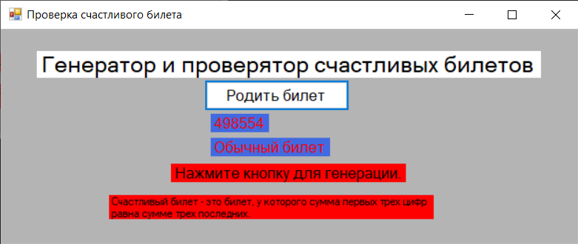
Рисунок 1 – Результат работы программы

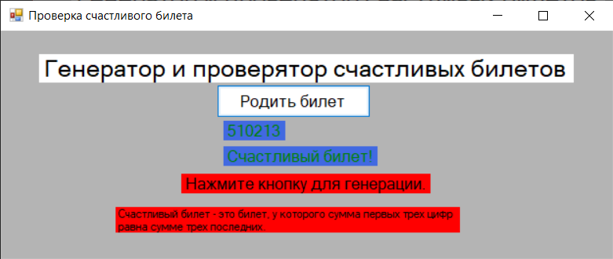
Рисунок 2 – Результат работы программы

